МИНИСТЕРСТВО НАУКИ И ВЫСШЕГО ОБРАЗОВАНИЯ РОССИЙСКОЙ ФЕДЕРАЦИИ

федеральное государственное бюджетное образовательное учреждение

высшего образования

**«УЛЬЯНОВСКИЙ ГОСУДАРСТВЕННЫЙ ТЕХНИЧЕСКИЙ УНИВЕРСИТЕТ»**

Кафедра «Вычислительная техника»

Дисциплина «Геометрическое моделирование»

**Лабораторная работа №2.**

**Простейшие задачи аналитической геометрии. Аналитическая геометрия в пространстве**

Выполнил:

студент группы ИВТАПбд-31.

Вершинин Д. В.

Проверил:

Войт Н. Н.

Ульяновск, 2018

**Техническое задание:** Установить, что плоскость http://a-geometry.narod.ru/problems/img_46/Img_46_005.gif пересекает гиперболический параболоид http://a-geometry.narod.ru/problems/img_46/Img_46_006.gif по параболе; найти ее параметр и вершину.

**Ход работы:** Продемонстрируем наглядно пересечение заданных поверхностей. Для этого воспользуемся программой Mathcad, функцией построения 3-d графика. Перепишем исходные уравнения в виде функций двух переменных:

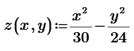



Теперь построим графики этих двух функций:

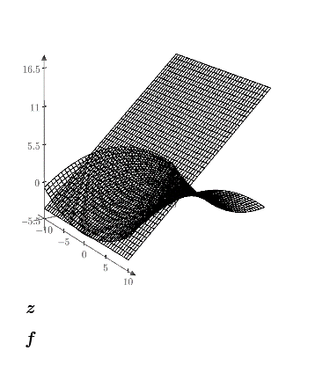

Для большей наглядности выполним заливку поверхностей различными цветами, масштабируем оси и повернем график к наблюдателю:

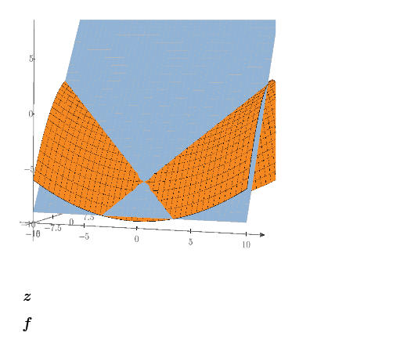

Из построения видно, что плоскость действительно пересекает гиперболический параболоид по параболе. Теперь найдем вершину и параметр этой параболы. Для того, чтобы вывести уравнение параболы решим систему из исходных уравнений с помощью метода solve:



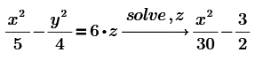

Решив систему относительно Z, получаем искомое уравнение параболы:

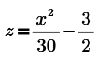

Из уравнения находим координаты вершины. Координата X = 0, так как отсутствует коэффициент при X, координата Y = -6, так как парабола принадлежит плоскости y = -6, подставив координату X в уравнение получим координату Z = -1.5. Координаты вершины найдены C = (0, -6, -1.5).

Теперь найдем параметр параболы. Каноническое уравнение параболы выглядит следующим образом:

, где p – параметр параболы. Приведем уравнение параболы к каноническому виду:

. Отсюда видно, что параметр p = 30 / 2 = 15.